福建景丰科技有限公司
2021年度企业社会责任报告

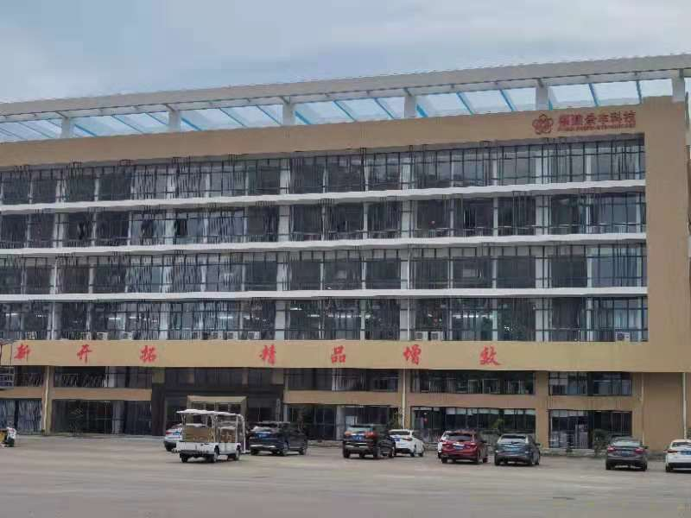

福建景丰科技有限公司
2022年3月15日

目 录
第一部分 报告前言 3
一、领导寄语… 3
二、公司简介 4
第二部分 报告正文 5
一、环保履责 5
1.1宣传和培训 5
1.2环保制度建设 5
二、安全履责 5
2.1健全安全组织机构 6
2.2开展安全教育培训 6
三、员工关怀 6
3.1保障员工合法权益 6
3.2提升员工技能水平 7
3.3开展企业文化建设 7
四、服务社会 8
4.1诚信经营，依法纳税 8
4.2关爱困难职工 8
第三部分 报告结语. 8

第一部分 报告前言

一、领导寄语…
景丰科技自成立以来十分注重自身企业文化建设，奉行仁和、创新、卓越、开放的企业核心价值观，努力营造仁、本、和、正的道德准则与文化基石。倡导诚信、敬业、进取、创新、开发、分享的景丰精神建设。不断激发团队创业热情，凝聚向上发展的力量，用行动创造价值，用奉献回报社会，景丰注重自身发展的同时，也注重对社会的回报。多年来景丰广泛参与各种形式的社会公益活动，其作为对海西建设有贡献的企业，累计向社会各界慈善事业捐款超过2000万余元。
作为一家负有社会责任感的企业，本企业的政策是执行符合最高商业道德标准的所有商业活动，遵守适用的法律并努力成为良好的公司公民。此政策适用于本公司所有业务组织、区域和职能部门，并适用于公司的所有员工、管理人员及高层主管。本公司致力于维护客户的信任与尊重。我们秉持公正、诚信的竞争理念，并为客户提供优质的产品和服务，不会直接(或通过他人间接)授权、容忍、怂恿或促成非法或不道德的行为。本公司开展公正、有力的竞争，并在竞争中遵循适用的反不正当竞争法案，从而确保工厂依靠实力提供产品和服务。同时，我们仅采用合法手段获取有关竞争对手的信息。本公司仅选择那些能够满足我们的标准要求的业务合作伙伴、供应商。公司员工必须避免参加与合作伙伴、供应商的义务或责任产生实际或潜在利益冲突的商业决定、行为或其他商业活动，拒绝参与有冲突的活动。
公司组织发布《企业社会责任报告》，使社会责任与企业文化、发展战略、生产经营得到融合，我们将会更加关注利益相关方诉求，以问题为导向，聚集相关问题，大力推进社会责任管理。

二、公司简介
福建景丰科技有限公司（以下简称“景丰科技”）注册于2011年，是一家专业从事聚酰胺纤维研发和智能制造的现代化高科技企业，是福建省重点企业，隶属于永荣控股集团尼龙新材料事业部。公司注册资本3亿元，占地面积约500亩，前纺年产能为20万吨差别化锦纶6民用丝，后纺年产能为10万吨锦纶6民用DTY长丝，现有员工900人。
作为长乐千亿纺织集群的领军企业，景丰科技有限公司是行业内最早跨入工业4.0时代的数字化、智能化企业之一。公司在国内聚酰胺纤维行业优先实现生产线智能自动化。车间生产线通过智能投料、纺丝、运输、包装、仓储等系统组合，实现产品从接单、生产、检验、包装、入库到交付的全流程智能自动化管理，节约人力成本和建设用地成本的同时，极大地提高了生产效率。相较于行业同规模企业，每吨产品直接经济效益增加800元，年直接经济效益增加1.6亿元。2020年6月28日，福建景丰科技有限公司入选“2020年福建省工业和信息化省级龙头企业名单”。2021年，还入选“福建省绿色工厂”名单。
自成立以来，景丰科技始终秉持“以客户为中心，以奋斗者为本”的企业价值观，坚持客户至上，用优质的产品、完善的服务打动客户。未来，景丰科技将着力打造全国乃至全球理念先进、技术领先、实力雄厚的化纤龙头企业。

第二部分 报告正文

一、环保履责
公司始终把环境保护工作放在重要位置，有效促进了经济与环境协调发展。

1.1宣传和培训
环境是人类生存和发展的基本前提。公司有责任为保护环境、减轻环境污染、遏制生态恶化趋势贡献自己的一份力量。加强环境保护管理，加大宣传和强化教育培训很关键，公司一方面加强技术培训，提高员工操作技能，另一方面加强专业培训，利用手册、培训教材等形式进行环保宣传，注重责任教育，普及国家环境保护相关的法律法规，提升员工的环保知识和环境因素的识别能力，提高环保意识，杜绝乱排乱倒现象，防止产生环境污染。

1.2环保制度建设
公司遵循“预防为主，防治结合”的原则，坚持“持续改善环境，创建绿色家园”的环境方针，防止污染和其他公害，保障人体健康，根据政策相关要求，结合公司的实际情况，公司对现有的环境管理制度加以修订和完善，会编成《环境管理制度汇编》，并在实际生产过程中贯彻实施。

二、安全履责
公司构建安全环保长效机制，始终坚持“安全第一、预防为主、全员参与、综合治理”的方针，贯彻落实有关安全环保法律法规要求，按照安全标准化、环境安全达标建设及质量管理、职业健康安全管理及环境管理体系的标准要求，进一步夯实安全环保各项基础管理工作。

2.1健全安全组织机构
公司按照现有组织架构健全了安全组织网络，对安全生产委员会进行了及时调整，并认真梳理了安全管理制度，明确了“管生产必须管安全、谁主管谁负责”的原则。通过层层、逐级签订安全环保责任状，落实“谁在岗谁负责”的原则，大大增强了各级员工的安全责任意识，形成了一级抓一级、层层抓落实的良好安全局面。

2.2开展安全教育培训
公司开展多层次、多形式的安全宣传教育工作，加强企业安全文化建设。公司严格落实对员工的安全教育职责，组织对新员工安全教育率100%，及时组织多名安全管理人员进行培训取证和复审。结合安全生产月和生产实际情况，组织员工开展有针对性的日常安全培训教育。

三、员工关怀
公司长期以来坚持维护员工基本权益，优化员工薪酬体系，重视对员工的培训与职业发展，加强对员工的思想教育，关心员工的生活，开展企业文化建设，为员工成长创造一个良好的环境，形成了公司经营者与员工互惠互利，共谋企业发展的良好局面。

3.1保障员工合法权益
依法用工是保障员工权益的前提，公司严格遵守《中华人民共和国劳动法》、《中华人民共和国合同法》等法律规范，建立了一系列劳动管理制度，实行了全员劳工合同制，保障公司用人的合法性、合规性。为了激发员工工作的主动性，提高员工对企业的满意程度，促进员工价值创造，公司非常重视薪酬与福利体系的建设。公司遵守按劳分配原则，公司酬薪由岗位工资、职称工资、年终奖金等构成，岗位工资根据个人能力和从事工作类别确定，职称工资根据个人职称的评定结果确定，公司建立了系统、规范的绩效考核评价体系，对员工履行职责、完成任务的情况实施全面、客观、公正的考核，绩效工资和年终奖与个人月度、季度绩效考核结果、公司经营目标挂钩，把员工利益与公司效益结合在一起，激发了员工的潜力和活力。公司依法为员工办理了五险一金，认真执行员工法定假期、婚假、丧假、产假等制度，定期为员工免费体检、职业病检查，保障员工的合法权益和身心健康。

3.2提升员工技能水平
公司开展主题丰富、形式多样的员工培训活动，不断提高员工素质，推动企业核心竞争力持续提升。公司有针对性地提高不同岗位人才、业务骨干的职业素养和业务能力，努力为公司培养工作能力强、工作效率高的青年人才队伍，提高了公司员工整体素质。

3.3开展企业文化建设
自设立以来，公司高度重视企业文化建设，把企业文化建设作为一项长远的重要工作来抓，开展丰富多彩、有益身心健康的文化娱乐活动，把积极的人生追求、高尚的道德情操、健康的生活情趣和先进的人物事迹传递给每位员工，让他们感受到催人奋进、昂扬向上的精神力量，丰富企业文化内涵。

四、服务社会
公司坚持“奉献社会，实现自我”的核心价值观，以诚信为本，以回馈社会为荣，在兼顾公司、股东及其他相关方利益的情况下，在创造财富的基础上主动承担社会责任，与社会各界紧密合作，促进企业与社会的和谐发展。

4.1诚信经营，依法纳税
公司经常与政府部门、行业组织、企事业单位、监管机构等积极开展工作交流和文化交流，保持与社会各界的广泛沟通和密切合作，借贷上级相关部门的执法监督、检查、考察访问等，取得他们的认可和支持，促成我们与社会各界的良好关系，增进友谊，促进和谐。诚信纳税是对地方经济建设应尽的义务和最大支持，公司按月足额缴纳税款，为国家和地方经济建设作出了积极贡献。

4.2关爱困难职工
公司工会建立了困难职工民情档案，开展困难职工帮扶活动，对职工自身患重病大病或家属得重病大病的职工予以重点帮扶与慰问，发放帮困金，有效缓解了困难职工的困难。

第三部分 报告结语.
履行好社会责任，关系景丰品牌形象的塑造、业务的畅顺运营、企业与社会和自然的和谐共存。作为一家有影响力的企业，景丰深刻认识到必须在履行社会责任方面有更高的标准、承担更多的责任，这样才能与自身的规模实力相匹配，与社会大众的期望相一致。在为股东创造价值、守法合规的同时，景丰要以更为谦卑的心态，悉心明取各界对景丰开展权益保护、环境友好、生产安全、公平竞争、透明运营、质量安全、防止舞弊、和谐共享等热点议题的要求和期望，遵守商业伦理道德，努力以实际行动践行责任。在这个过程中，我们希望景丰提供的产品和服务受到越来越多的客户青睐与喜爱，企业的业绩表现使股东更加放心和满意，组织的文化氛围令广大员工倍感快乐和自豪，景丰的社会形象受到大众喜爱、认可和赞赏，同时，吸引越来越多的企业效仿和学习，在引领商业进步中发挥表率和示范作用。
一家优秀的企业不仅要在商业层面取得成功，实现经济价值最大化，还要在德行方面有突出表现，实现社会综合价值最大化。履行社会责任是顺应国家、社会、公众对企业要求的需要，更是打造景丰软实力、迈向全球化企业的必由之路。未来，我们将更加认真地倾听来自社会各界的意见和呼声，不断提升履责能力和水平，积极引领商业进步，携手共创美好生活，“成为大众信赖和喜爱的全球化企业”，让客户信赖、股东满意、员工自豪、公众喜爱、同行赞赏。

